1. **Team und Persönlichkeit**
   1. Vier Ohren Modell
2. Beziehungsebene
3. Sachebene
4. Selbstoffenbarung
5. Appell
   1. Gruppenprozess

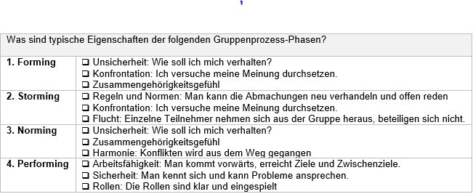

* 1. Straight Talk

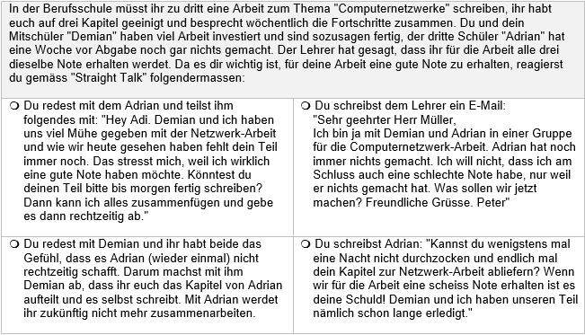

1. **Leitfaden & Regelungen**
   1. Regelmässige Arbeiten

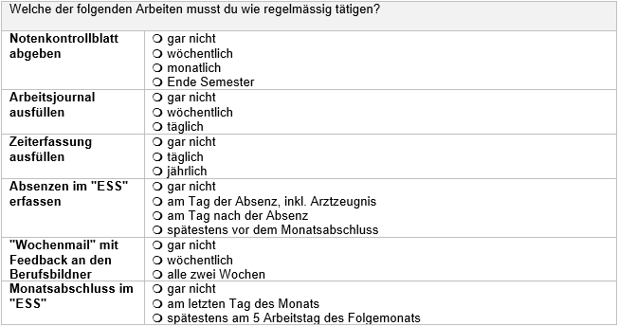

* 1. Sprachaufenthalt

|  |  |  |  |  |  |  |  |  |  |  |  |  |  |  |  |  |  |  |  |  |  |  |  |  |  |  |  |  |  |  |  |  |  |  |  |  |  |  |  |  |  |  |  |  |  |  |  |  |  |  |  |  |  |  |  |  |  |  |  |  |  |  |  |  |  |  |  |  |  |  |  |  |  |  |  |  |  |  |  |  |  |  |  |  |  |  |  |  |  |  |  |  |  |  |  |  |  |  |  |  |  |  |  |  |  |  |  |
| --- | --- | --- | --- | --- | --- | --- | --- | --- | --- | --- | --- | --- | --- | --- | --- | --- | --- | --- | --- | --- | --- | --- | --- | --- | --- | --- | --- | --- | --- | --- | --- | --- | --- | --- | --- | --- | --- | --- | --- | --- | --- | --- | --- | --- | --- | --- | --- | --- | --- | --- | --- | --- | --- | --- | --- | --- | --- | --- | --- | --- | --- | --- | --- | --- | --- | --- | --- | --- | --- | --- | --- | --- | --- | --- | --- | --- | --- | --- | --- | --- | --- | --- | --- | --- | --- | --- | --- | --- | --- | --- | --- | --- | --- | --- | --- | --- | --- | --- | --- | --- | --- | --- | --- | --- | --- | --- | --- |
| Du wirst ab 23. April an einem 14-tägigen Sprachaufenthalt teilnehmen. Es ist dein erster Sprachaufenthalt und er kostet 2451 Franken. Beantworte die Fragen aufgrund des folgenden Kalenders für ein fiktives Jahr.   |  |  |  |  |  |  |  |  |  |  |  |  |  |  |  |  | | --- | --- | --- | --- | --- | --- | --- | --- | --- | --- | --- | --- | --- | --- | --- | --- | | **April** | | | | | | |  | **Mai** | | | | | | | | | *Mo* | *Di* | *Mi* | *Do* | *Fr* | *Sa* | *So* |  | *Mo* | *Di* | *Mi* | *Do* | *Fr* | *Sa* | *So* | |  |  |  |  |  | **1** | **2** |  | **1** | **2** | **3** | **4** | **5** | **6** | **7** | | **3** | **4** | **5** | **6** | **7** | **8** | **9** |  | **8** | **9** | **10** | **11** | **12** | **13** | **14** | | **10** | **11** | **12** | **13** | **14** | **15** | **16** |  | **15** | **16** | **17** | **18** | **19** | **20** | **21** | | **17** | **18** | **19** | **20** | **21** | **22** | **23** |  | **22** | **23** | **24** | **25** | **26** | **27** | **28** | | **24** | **25** | **26** | **27** | **28** | **29** | **30** |  | **29** | **30** | **31** |  |  |  |  | | |
| A) Wie werden die Kosten zwischen dir und der AXA aufgeteilt? | |
| Kosten für Lernende/r: 1'225.50 Franken  Kosten für AXA: 1'225.50 Franken | |
| B) Wie werden die Abwesenheitstage aufgeteilt? | |
| Betroffene Arbeitstage: 9 Tage  Feiertage: 1 Tag  Ferientage: 2.25 Tage  Geschenkte Tage: 6.75 Tage | |
| Bringe die Schritte in die richtige Reihenfolge. (Es sind mehrere Lösungen korrekt) | |
| 1. B) 2. A) 3. C) 4. D) 5. E) 6. Kosten über den Lohn rückerstattet erhalten. | 1. Rechnung bezahlen      1. Gesuch an den Berufsbildner stellen      1. Rechnungskopie, Zahlungsbestätigung und Zertifikat an den Berufsbildner senden      1. Absenz in Outlook und ESS eintragen 2. Am Sprachaufenthalt teilnehmen |

* 1. Ferien

|  |  |
| --- | --- |
| Welche Aussagen zu den Ferien sind FALSCH? | |
| ❑ mindestens 2 Wochen Ferien pro Jahr müssen am Stück bezogen werden | ❑ Der Berufsbildner muss vorgängig informiert werden, mit wem und wohin man in die Ferien geht |
| ❑ die Lernenden haben 6 Wochen Ferien pro Jahr | ❑ Die Ferien-Abwesenheit muss im Outlook-Kalender eingetragen werden |
| ❑ Lernende können bis zu 2 Wochen unbezahlte Ferien pro Jahr nehmen | ❑ Für die Teilnahme an Jugendlagern (z.B. J&S) schenkt einem die AXA eine Woche Urlaub |
| ❑ Ferien müssen vorgängig im "ESS" eingetragen werden | ❑ Der Lehrbetrieb entscheidet über den Zeitpunkt meiner Ferien |

1. **Selbstorganisation**
   1. Informationssuche in Intranet und Community

|  |  |
| --- | --- |
| Ergänze die folgenden Angaben mithilfe der Informationen die du im Intranet & Internet der AXA findest. | |
| Telefonnummer des zuständigen Berufsbildners | 076 322 65 61 (Mobil) |
| Link zu ESS | https://ep.portal.wgrintra.net/irj/portal/html5#/ess&zeroReloaded=1 |
| Nummer vom IT Helpdesk | 052 218 81 81 |
| Hauptnummer der AXA / Hotline | 0800 809 809 |
| Link zur Lehrlingsseite der AXA | http://one.axa.com/communities/service/html/communityview?communityUuid=703c122a-3027-48a5-9cce-b33ed6abd8b3 |

* 1. Informationssuche im Internet

|  |  |
| --- | --- |
| Suche dir im Internet gute Informationsquellen zu den folgenden Themen. Achte darauf, dass es vertrauenswürdige Quellen sind. Gib den kompletten Link hier an: | |
| Java Befehle nachschlagen | <https://stackoverflow.com/questions/tagged/forum>  <https://www.geeksforgeeks.org/> |
| HTML, CSS und Javascript Befehle nachschlagen | <https://www.geeksforgeeks.org/> |
| Java Forum / Community | [https://community.oracle.com/](https://community.oracle.com/welcome) |

* 1. Speicherkonzept Kursinhalte

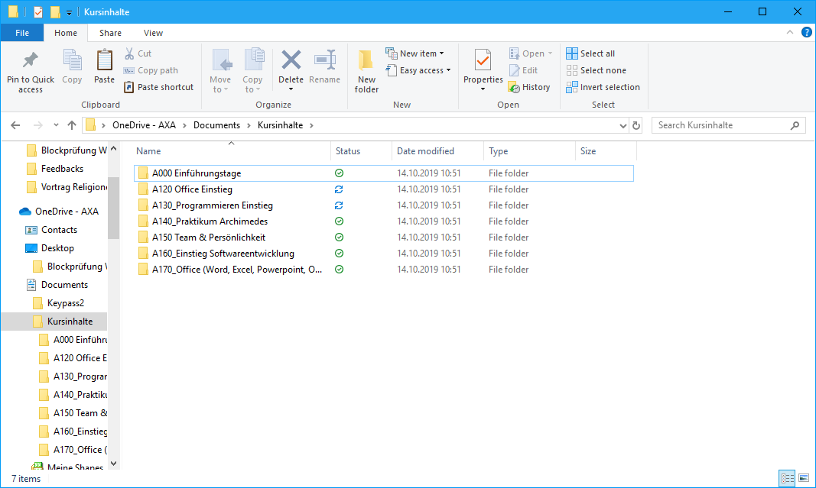

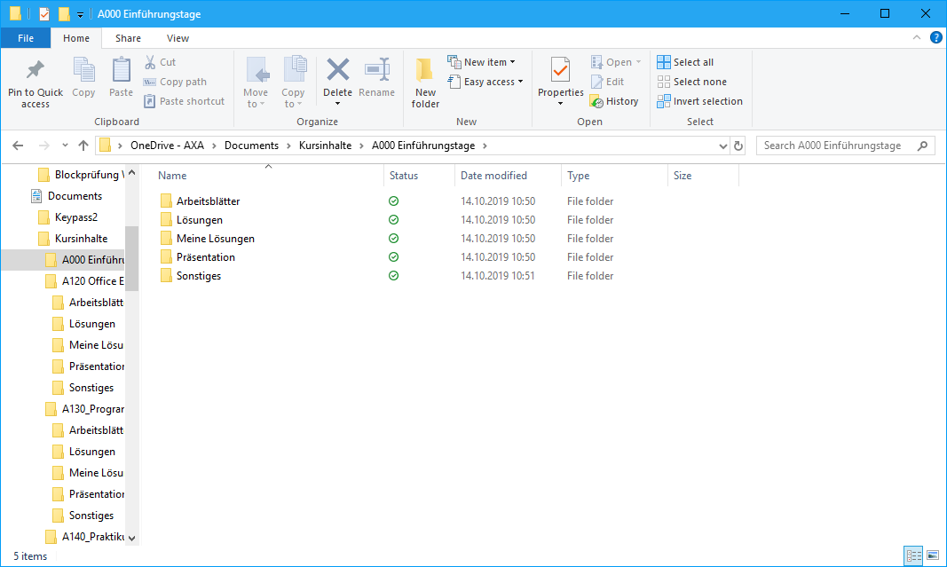

Pfad: C:\Users\C315184\OneDrive - AXA\Documents

1. **Office: Outlook**

7.1. Serientermin erstellen

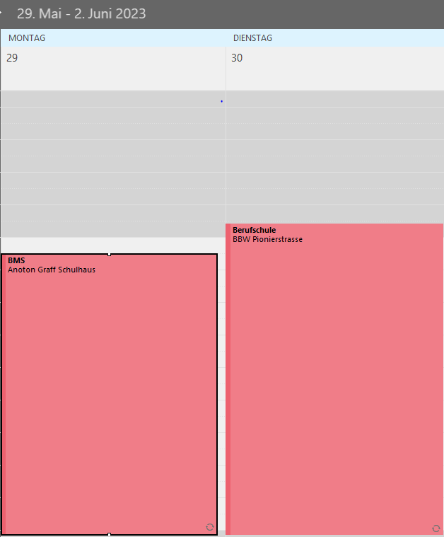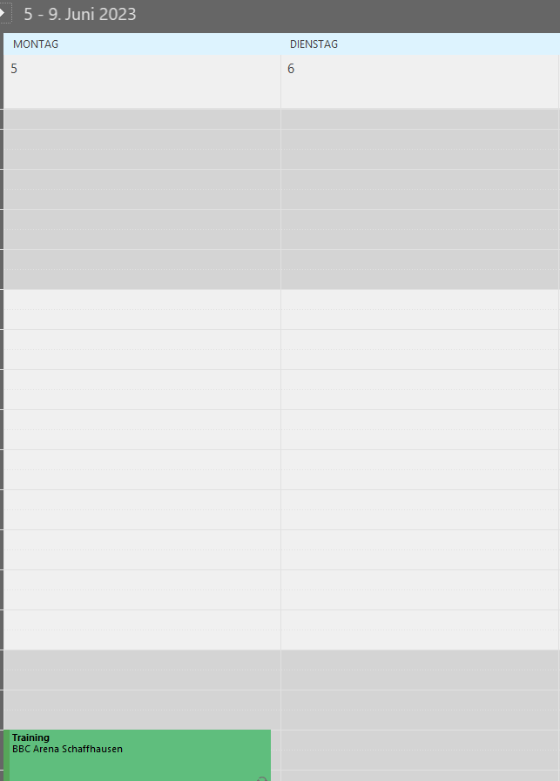

|  |
| --- |
| Der folgende Java-Code hat 6 Fehler. Finde und korrigiere sie. |
| **public** **class** JavaProgramm {  **public** **static** **void** main(String[] args) {  **int** meinarray[] = { 12, 22, 2, 4, 0, 8, 5, 7 };  **for** (**int** grenze = meinarray.length - 1; grenze > 0; grenze--) {  **for** (**int** pos = 0; pos < grenze; pos++) {  **if** (meinarray[pos] > meinarray[pos + 1]) {  **int** zw = meinarray[pos + 1];  meinarray[pos + 1] = meinarray[pos];  meinarray[pos] = zw;  }  }  }  f**or** (**int** x : meinarray) {  System.out.println(x);  }  }  } |